дать взятку или совершить подкуп;

внимательно выслушать и точно запомнить поставленные Вам условия (размеры сумм, наименование товаров и характер услуг; сроки и способы передачи взятки, форма коммерческого подкупа, последовательность решения вопросов);

постараться перенести вопрос о времени и месте передачи взятки до следующей беседы или, если это невозможно, предложить хорошо знакомое Вам место для сле­дующей встречи; поинтересоваться у собеседника о гарантиях решения вопроса в случае дачи взят­ки или совершения подкупа;

позво­льте потенциальному взяткополучателю «выговориться», сообщить Вам как мож­но больше информации.

**Порядок подачи заявления в правоохранительный орган.**

Что следует Вам предпринять сразу после свершившегося факта вымогательства?

По своему усмотрению обратиться с устным или письменным сообщением о го­товящемся преступлении в один из правоохранительных органов по месту Вашего жительства или в их вышестоящие органы:

в органы внутренних дел,

в органы ФСБ,

в органы прокуратуры,

в таможенные органы.

Попасть на прием к руководителю правоохранительного органа, куда Вы обрати­лись с сообщением о вымогательстве у Вас взятки.

Написать заявление о факте вымогательства у Вас взятки или коммерческого подкупа, в котором точно указать:

кто из должностных лиц (фамилия, имя отчество, должность, учреждение) вымогает у Вас взятку или кто из представителей коммерческих структур толкает Вас на со­вершение подкупа,

какова сумма и характер вымогаемой взятки (подкупа),

за какие конкретно действия (или бездействие) у Вас вымогается взятка или совер­шается коммерческий подкуп,

в какое время, в каком месте и каким образом должна произойти непосредственная дача взятки или должен быть осуществлен коммерческий подкуп.

**Порядок обжалования.**

В случае отказа принять от Вас сообщение (заявление) о вымогательстве взятки или коммерческом подкупе, Вы имеете право обжаловать эти незаконные действия вышестоящему руководству правоохранительного органа, а также подать жалобу в органы прокуратуры.

***Прокуратура Миякинского района***

*с. Киргиз-Мияки, ул. Губайдуллина, д.110*

**Прокуратура Миякинского района**



***«Как действовать, если у вас вымогают взятку,  либо провоцируют вас на получение взятки»***

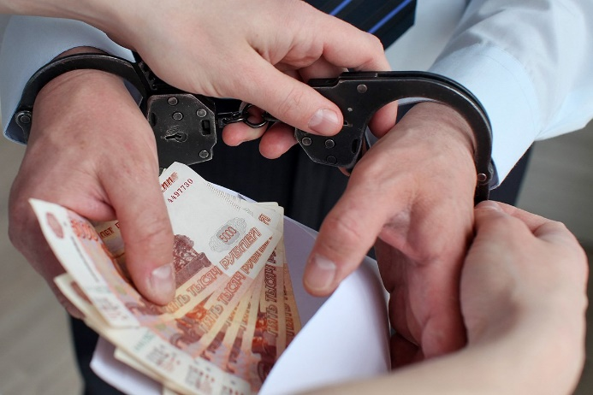

**с. Киргиз-Мияки**

**2024**

**Что такое взятка?**

Уголовный кодекс Российской Федерации предусматривает два вида преступлений, связанных с взяткой: **получение взятки** (статья 290) и **дача взятки** (статья 291). Это две стороны одной преступной медали.

Получение взятки – получение должностным лицом выгод имущественного характера за совершение действий (как законных, так и незаконных), которые входят в его служебные полномочия, либо за общее покровительство и попустительство.

Дача взятки – склонение должностного лица к совершению незаконных действий (бездействия) или получению каких-либо преимуществ в пользу дающего взятку.

Взяткой могут быть:

*предметы* — деньги, в том числе валюта, банковские чеки и ценные бумаги, изделия из драгоценных металлов и камней, автомашины, продукты питания, видеотехника, бытовые приборы и другие товары, квартиры, дачи, загородные дома, гаражи, земельные участки и другая недвижимость; *услуги и выгоды* — лечение, ремонтные и строительные работы, санаторные и туристические путевки, поездки за границу, оплата развлечений и других расходов безвозмездно или по заниженной стоимости.    Завуалированная форма взятки — банковская ссуда в долг или под видом по­гашения несуществующего долга; оплата товаров, купленных по заниженной цене; покупка товаров по завышенной цене; заключение фиктивных трудовых договоров с выплатой зарплаты взяточнику, его родственникам или друзьям; получение льгот­ного кредита; завышение гонораров за лекции, статьи и книги; преднамеренный проигрыш в карты; «случайный» выигрыш в казино; прощение долга; уменьшение арендной платы; увеличение процентных ставок по кредиту и т.д.

**Понятие коммерческого подкупа.**

«Взятка» лицу, выполняющему управленческие функции в коммерческих и не­коммерческих предприятиях и организациях — директору, заместителю директора коммерческой фирмы или государственного унитарного предприятия, председателю и члену совета директоров акционерного общества, главе кооператива, руководителю общественного или религиозного объединения, фонда, некоммерческого партнерства, лидеру и руководящему функционеру политической партии и т. д. —  в Уголовном кодексе Российской Федерации именуется **коммерческим подкупом** (статья 204).

Особым видом подкупа является **подкуп участников и организаторов профес­сиональных спортивных соревнований и зрелищных коммерческих конкурсов** (статья 184), который связан со случаями дачи и получения незаконного вознаграждения спортсменами, спортивными судьями, тренерами, руководителями команд, другими участниками или организаторами профессиональных спортивных соревнований, организаторами или членами жюри.

**Освобождение от уголовной ответственности.**

Гражданин, давший взятку или совершивший коммерческий подкуп, может быть освобожден от ответственности, если:

- установлен факт вымогательства;

- гражданин добровольно сообщил в правоохранительные органы о содеянном.

Не может быть признано добровольным заявление о даче взятки или коммерче­ском подкупе, если правоохранительным органам стало известно об этом из других источников.

Заведомо ложный донос о вымогательстве взятки или коммерческом подкупе рассматривается Уголовным кодексом РФ как преступление и наказывается лишением свободы на срок до шести лет (статья 306).

**Ваши действия в случае вымогательства или провокации взятки (подкупа):**

вести себя крайне осторожно, вежливо, без заискивания, не допуская опрометчи­вых высказываний, которые могли бы вымогателем трактоваться либо как готов­ность, либо как категорический отказ